|  |  |
| --- | --- |
| **Российский университет транспорта (МИИТ)**  **Институт транспортной техники и систем управления**  **Кафедра «Управление и защита информации»** | |
| **Отчет**  **по практическому заданию №1**  **по теме «Сети Петри простых ситуаций»**  **по дисциплине «Web-программирование»** | |
|  | Выполнил:  Студенты группы ТКИ-541  Моисеенко М.А.  Земсков Н.А. |
|  | Проверил:  Доцент кафедры УиЗИ к.т.н.  Сафронов А.И. |
| Москва 2024 | |

Оглавление

1. Цель работы 3

2. Формулировка задачи 3

3. Детализированное текстовое описание ситуации 3

4. Сети Петри – схема ситуации 6

4.1. Полная 6

4.2. Краткая 7

4.3. Описание краткой сети Петри 8

5. Вывод по работе 8

# 1. Цель работы

1. В текстовой форме подробно опишите ситуацию, предложенную по варианту индивидуального задания, рассуждая с точки зрения: «Как Вы обычно действуете, сталкиваясь с ней (ситуацией)». Если Вы никогда ранее не сталкивались с предложенной категорией ситуаций – обсудите ситуацию с коллегой, который (которая) сталкивался (сталкивалась) с подобной категорией ситуаций. Обсудите с ним (с ней) детали и составьте описание материала, получившегося в результате обсуждения.
2. В векторном редакторе *Microsoft Office Visio* (или *Draw.IO*) составьте полную, а также краткую сети Петри процесса, увязанного с детализированным описанием ситуации.

# 2. Формулировка задачи

Описать ситуации и в векторном редакторе составить полную и краткую сети Петри следующего процесса: «Пополнение транспортной карты через кассу метрополитена*». Контекст: с момента проследования поста контроля безопасности до момента успешного пополнения транспортной карты.

*Учесть ветвь рассуждений, когда ни одного кассира не оказывается на рабочем месте. Не брать к рассмотрению возможность оплаты проезда через автомат быстрого обслуживания.

# 3. Детализированное текстовое описание ситуации

* 1. **Вход в зону контроля безопасности**  
     Пользователь заходит в зону контроля безопасности. Это начальный этап процесса.
  2. **Достижение кассовой зоны**  
     После прохождения зоны безопасности пользователь направляется в кассовую зону.
  3. **Проверка состояния кассы**  
     В кассовой зоне происходит проверка состояния кассы. Возможны следующие варианты:
     1. Если касса закрыта, пользователь завершает процесс или возвращается к поиску другой кассы.
     2. Если касса открыта, пользователь может приступить к очереди.
     3. Если касса занята, пользователь ожидает своей очереди.
  4. **Ожидание в очереди**  
     Пользователь занимает место в очереди. Если очереди нет, он сразу переходит к взаимодействию с кассиром.
  5. **Подход к кассе**  
     После ожидания пользователь подходит к кассе, где кассир готов его обслужить.
  6. **Выбор услуги**  
     Пользователь уточняет кассиру, что ему нужно выполнить операцию пополнения транспортной карты.
  7. **Выбор метода оплаты**  
     Пользователь выбирает способ оплаты. Возможны следующие варианты:
  8. **Оплата наличными**: Пользователь передает деньги кассиру.
  9. **Оплата банковской картой**: Пользователь использует терминал для оплаты.
  10. **Проверка результата оплаты**
      1. Если оплата прошла успешно, пользователь переходит к пополнению карты.
      2. Если оплата не прошла, пользователь возвращается к выбору способа оплаты и повторяет попытку.
  11. **Пополнение карты**  
      После успешной оплаты транспортная карта пополняется на необходимую сумму.
  12. **Завершение процесса**  
      Процесс завершается: пользователь получает пополненную карту и покидает кассу. Если оплата не была выполнена или касса была закрыта, процесс завершается без пополнения карты.

# 4. Сети Петри – схема ситуации

## 4.1. Полная

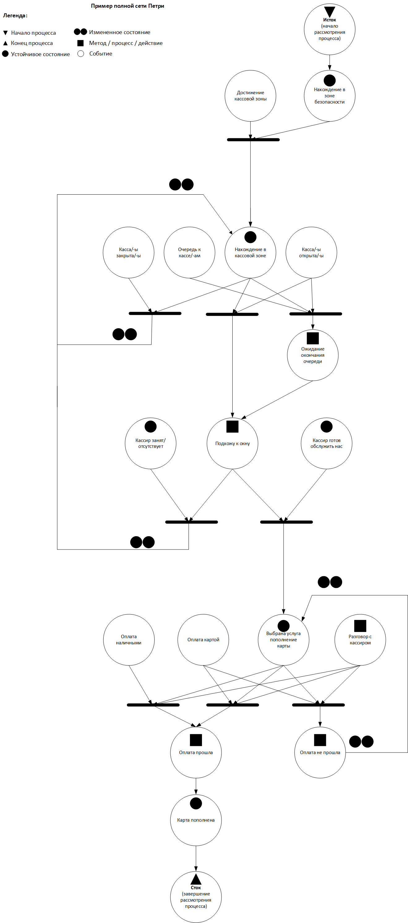

## 4.2. Краткая

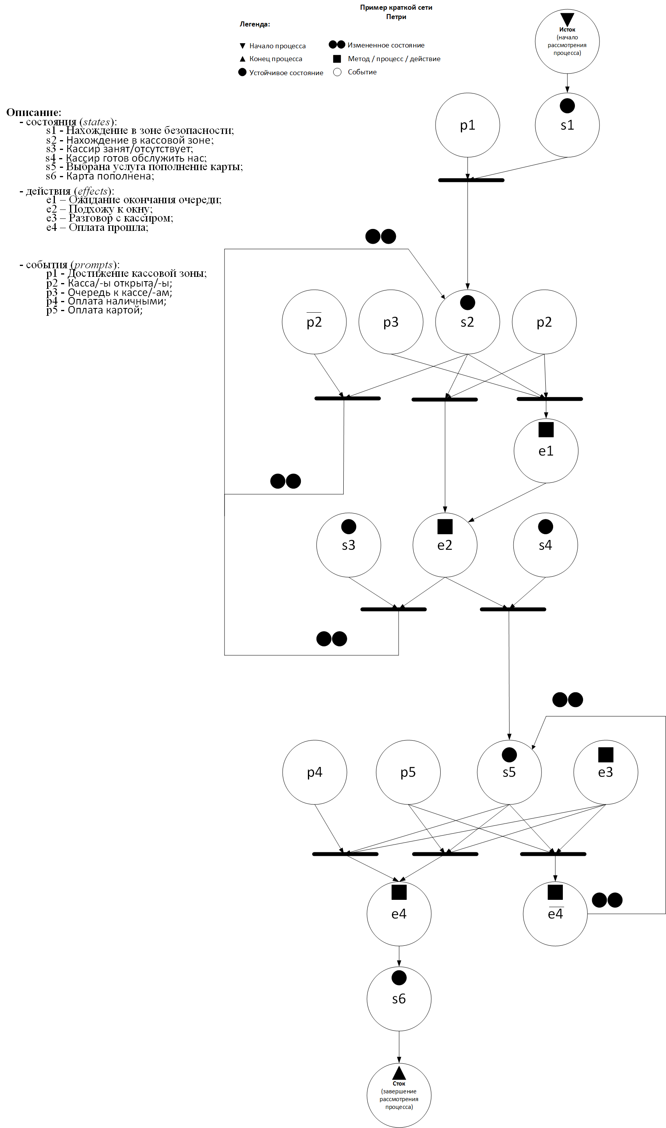

## 4.3. Описание краткой сети Петри

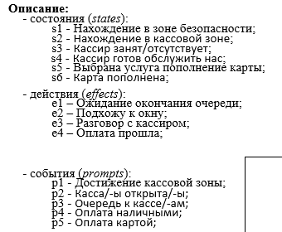

# 5. Вывод по работе

Сети Петри — это инструмент для моделирования и анализа систем. Они позволяют визуализировать процессы, выявлять потенциальные тупики и оптимизировать использование ресурсов. Использование сетей Петри способствует улучшению понимания динамики систем и повышению их эффективности.